КАРДИОРИТМОГРАФИЯ

Обследуемый:
Возраст:
Дата:

Результат обследования

HRR : 69; MxDMn : 0,743; AMo : 25; SI : 19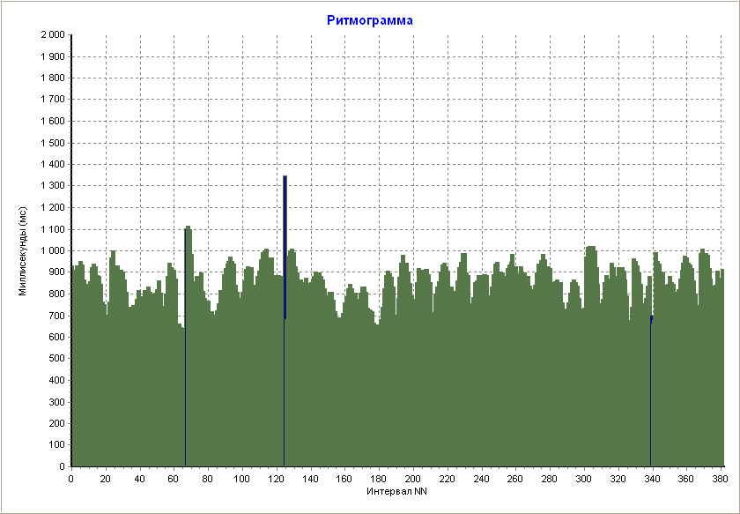 |  |  | Ita : 1,00; KFa : 3; KFb : 0; KFc : -46; KFd : 117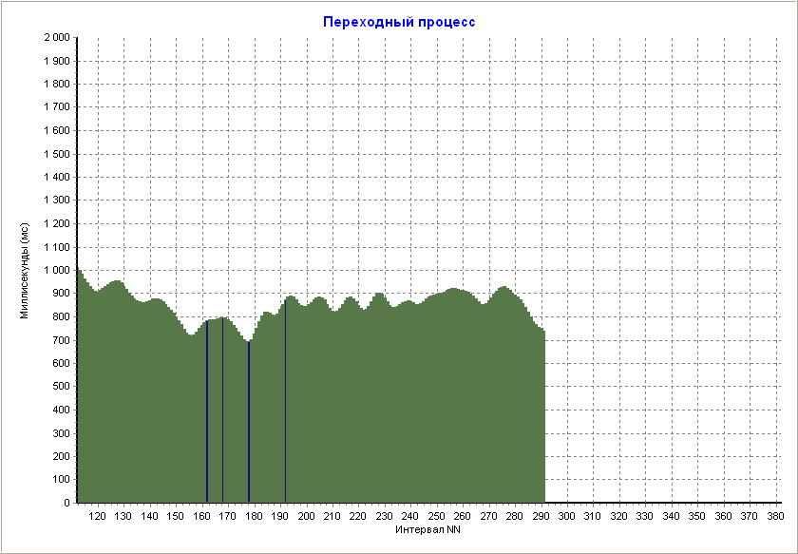
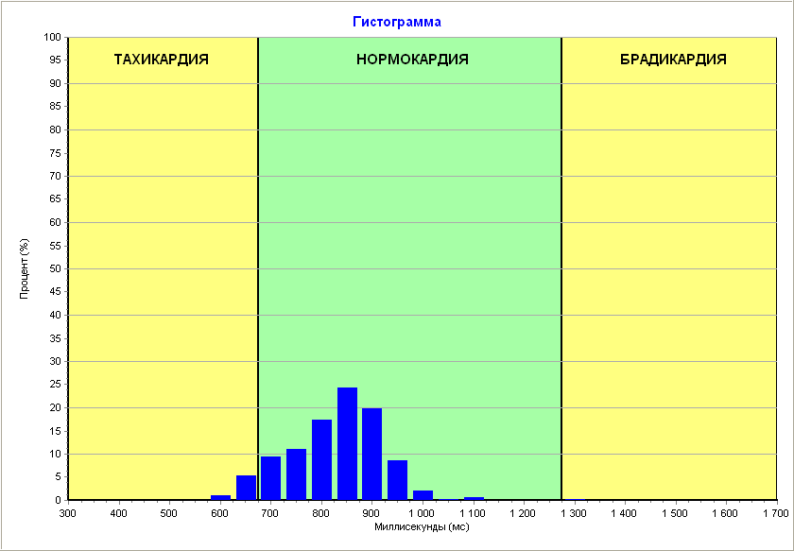 | 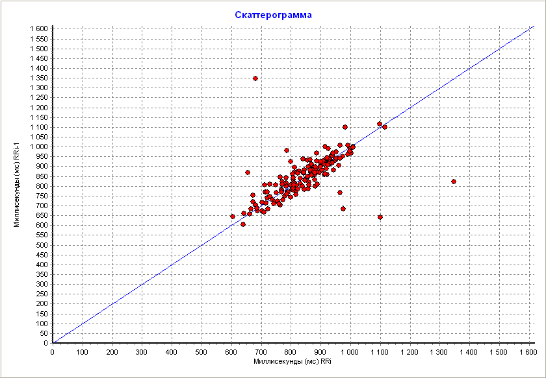 |  |  | 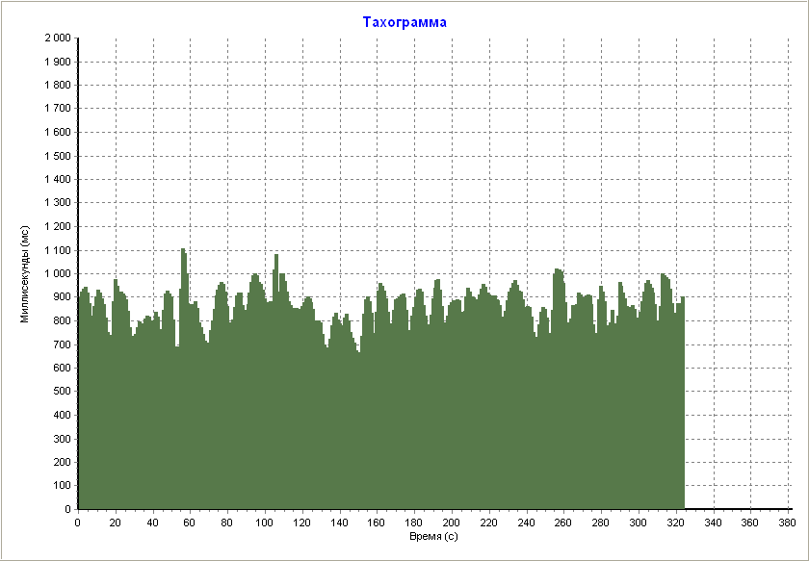
VLF : 4678; LF : 8736; HF : 1561; LF/HF : 5,60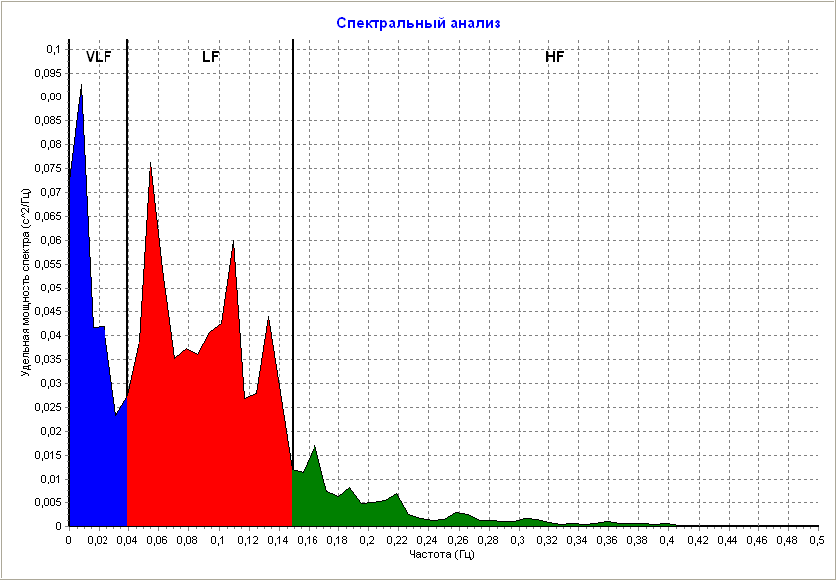 | 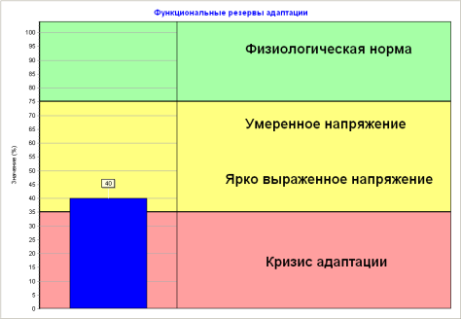 |  |  | M : 0,87; SDNN : 110,57; CV : 13; FrD : 1,31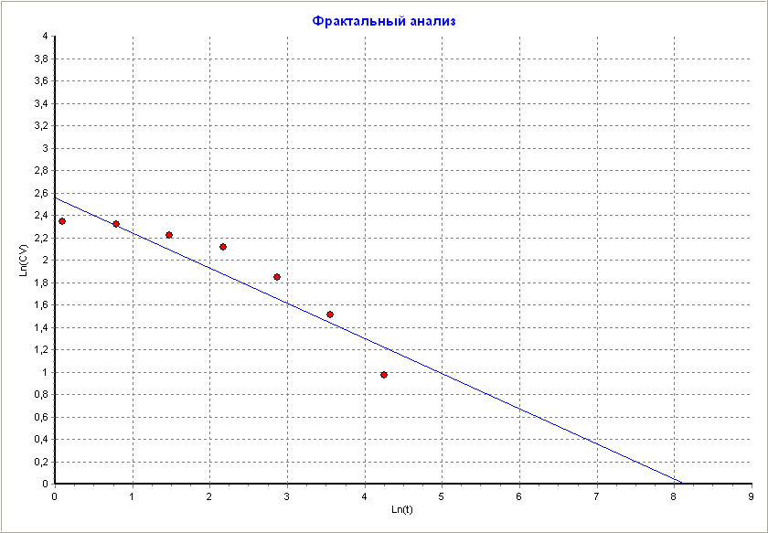
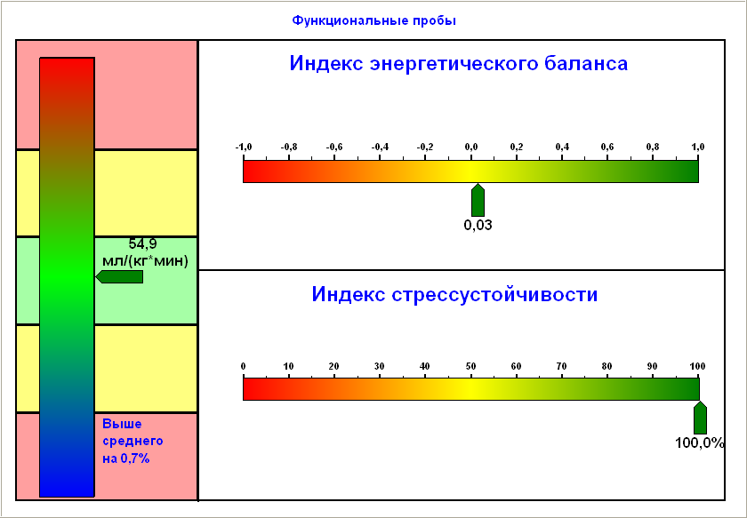 |  |  | 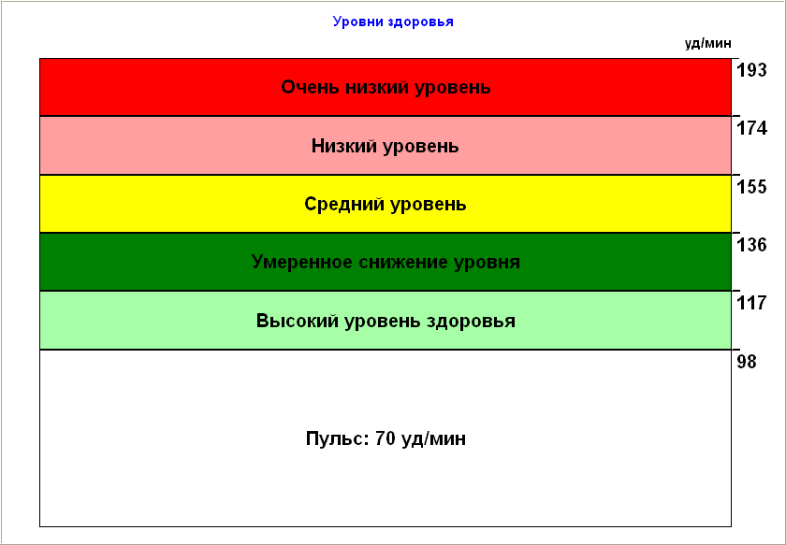

Заключение:
Вариабельность сердечного ритма значительно повышена
Парасимпатическая активность сильно повышена
Барорефлекторная чувствительность в норме
Симпато - вагальный индекс умеренно повышен

АНАЛИЗ РИТМОГРАММЫ :
Норма ЧСС = 60-90 ударов в минуту.
По данным вариационной кардиоритмографии, проанализировано 382 кардиоинтервала(ов).
Выявлены экстрасистолы = 2
Ритм синусовый с частотой = 69 удара(ов) в минуту.
АНАЛИЗ ГИСТОГРАММЫ :
Норма по ширине основания гистограммы: от 690 до 1280 мс
Основание гистограммы не расширено, соответствует пределам физиологической нормы. Косвенных признаков нарушений ритма сердца не выявлено.
ХАРАКТЕРИСТИКА СОПРОТИВЛЕНИЯ ПЕРИФЕРИЧЕСКОМУ СОСУДИСТОМУ КРОВОТОКУ : (24%)
Норма гистограммы по высоте самого высокого столбика (процент %) = не более 40%, не зависимо от возраста и пола пациента.
ФУНКЦИОНАЛЬНЫЕ РЕЗЕРВЫ АДАПТАЦИИ : (покой:40%) (ортостаз:80%)
Физиологическая норма: от 80 до 100%. И для состояния покоя и для ортостаза.
Функциональные резервы адаптации – в стадии ярко выраженного напряжения (способность вегетативной нервной системы выполнять задачи саморегуляции самостоятельно, без дополнительной оздоровительной помощи).
ФУНКЦИОНАЛЬНЫЕ ПРОБЫ : (54,9 мл/(кг*мин)
Норма для кровенаполнения каждого кг.массы тела в минуту = от 39 до 50 мл. Мл/(кг*мин).
Кровенаполнение каждого кг. массы тела в минуту на 4,9мл. выше крайней верхней границы физиологической нормы, что указывает на косвенные признаки лимфостаза, или веностаза.
ИНДЕКС ЭНЕРГЕТИЧЕСКОГО БАЛАНСА : (0,7 %)
Норма: -20% до +5%
Индекс энергетического баланса (полноценность обмена веществ) – в пределах физиологической нормы. Косвенных признаков дефицита интрамурального и экстрамурального кровотока не выявлено.
ИНДЕКС СТРЕССУСТОЙЧИВОСТИ : (100 %)
Границы физиологической нормы: от 80 до 100%
Индекс эмоциональной стрессустойчивости – в пределах физиологической нормы.
УРОВНИ ЗДОРОВЬЯ : (174 уд/мин)
Это нагрузочная проба (ортостаз).
Норма оценивается по степени выносливости сердечнососудистой системы к физическим нагрузкам, которые сопровождаются увеличением ЧСС.
Норма и отклонения оцениваются только по красному полю «Очень низкий уровень» и должна быть не менее 170 ударов в минуту. В этот момент по ЭКГ будут заметны признаки перегрузки на сердце.
Уровень здоровья (выносливость сердечнососудистой системы к нагрузочной пробе) – в пределах допустимой физиологической нормы.
VBI - Индекс вегетативного равновесия : (66)
Норма: от 35 до 145
Все значения этого параметра, которые ниже указанных, являются следствием функциональных или структурных нарушений, не связанных с риском онкогенетических процессов в организме пациента.
Нарушений не выявлено.

Врач: ______________

